
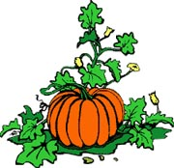
FIGYELEM LÁNYOK, asszonyok, családok!

Várjuk Önöket szeretettel,
2011. október 22-én, az Emlékezés terén,
ahol reggel 7-kor
megnyitjuk a Térségi Termelői Kiállítást és Vásárt! Lesznek jóféle, finom, házias ételek, italok.
Olyan alapanyagokat vásárolhat itt a termelőktől, amelyek garantáltan jó minőségűek!
Megtalálhatja majd a mangalicából készült termékeket,sajtokat, lekvárokat, mézeket, szörpöket, és még sok minden mást!
Így az év vége felé, a gyermekes családoknak 9 órától bolhapiaccal és kézműves foglalkozással kedveskedünk.
Jöjjenek el, nézzenek körül.
Senki se felejtse otthon a kosarát!
Gyerekeket, anyukákat, apukákat
szorgos-dolgos kezeket várunk a töklámpások és madáretetők készítéséhez!

Üdvözlettel: a szervezők

